**สรุปกิจกรรมการทดลอง 20 กิจกรรม**

**กิจกรรมที่ 12 การเผาไหม้**

**จุดประสงค์**

๑. เด็กบอกว่าแก้วใบไหนที่ทำให้เทียนดับเร็วกว่าได้

๒. เด็กวาดภาพการเกิดการเผาไหม้ได้

๓. เด็กนำเสนอการเกิดการเผาไหม้ได้

**ขั้นตอนการจัดกิจกรรม** (สรุปสาระสำคัญที่แสดงว่าเด็กได้ปฏิบัติ และได้พัฒนาด้านต่าง ๆตามผลที่เกิดขึ้นกับเด็ก)

๑. ครูแนะนำอุปกรณ์ในการทดลองแล้วให้นักเรียนเปรียบเทียบแก้ว 2 ใบที่มีขนาดต่างกันแล้วใช้คำถามในการคาดคะเนว่าแก้วใบใดน่าจะมีความบรรจุมากกว่ากัน

๒. ให้เด็ก ๆ เทน้ำใส่แก้วทั้งสองใบให้เต็มแล้วเทใส่บีกเกอร์เปรียบเทียบปริมาณว่าแก้วใบใดบรรจุน้ำได้มากกว่ากันแล้วครูซักถามถ้าเปรียบเทียบน้ำเหมือนอากาศนักเรียนคิดว่าแก้วใบใดบรรจุอากาศได้มากกว่ากัน

๓. เด็กตวงน้ำสี ในบีกเกอร์ปริมาณ 80 cc เทน้ำสีลงในจาน จุดเทียนถ้วยแล้ววางลงในจาน สังเกต และคาดคะเนว่าถ้าเรานำแก้วทั้งสองใบไปครอบเทียนถ้วยแก้วขนาดใดจะทำให้ไฟดับเร็วกว่ากัน บันทึกผล

๔. เด็ก ๆทำซ้ำอีกโดยเปลี่ยนแก้วเป็นขนาดใหม่ทั้งสองใบ ทำซ้ำเหมือนข้อ ๓

๕. เด็กนำเสนอผลงานการเกิดการเผาไหม้

**วัสดุอุปกรณ์ที่ใช้ในการทดลอง**

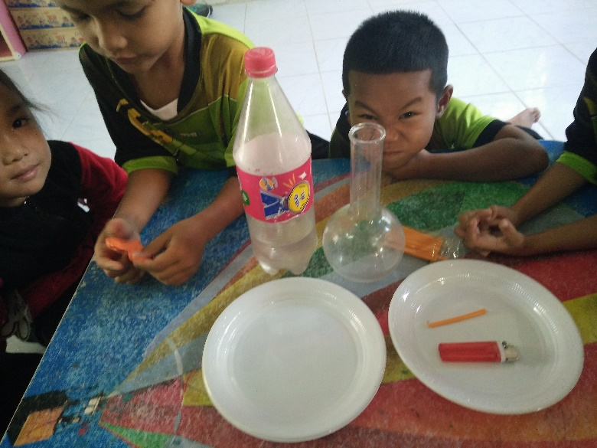

**ภาพเด็กทำกิจกรรม**

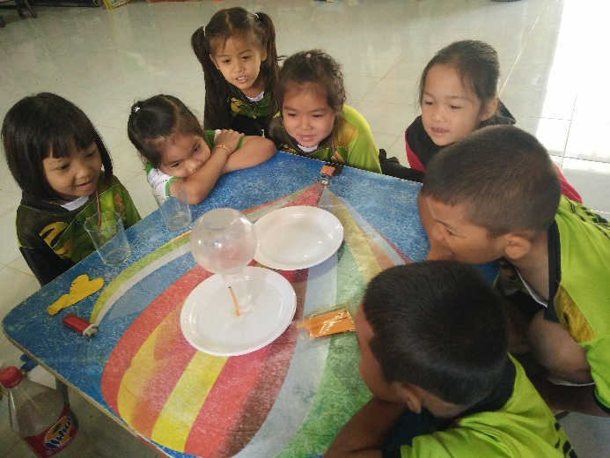

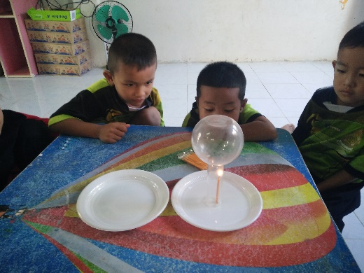

**น้องแม๊กกี้กำลังลุ้นว่าเทียนจะดับไหม เมื่อน้ำไหลเข้าไปในขวดต้นหอมบอกว่าเทียนดับแล้วเพื่อน**

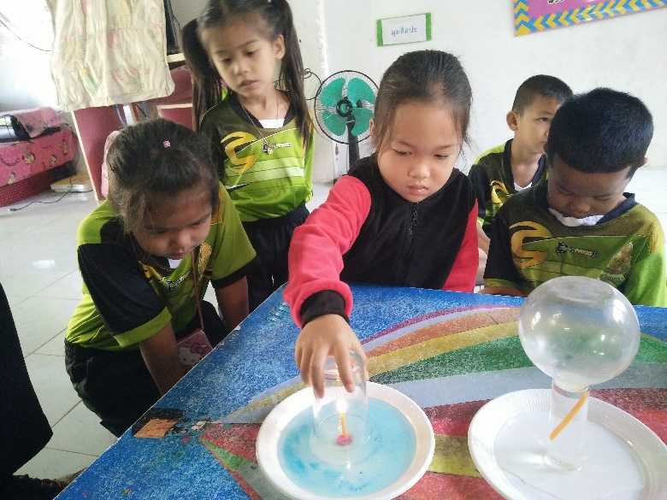

**ภาพนำเสนอผลงานเด็ก**

**มะหมี่อธิบายให้เพื่อน ๆฟังว่า**

**ถ้าเรายกแก้วขึ้นก่อนที่ไฟจะดับ**

**ไฟจะติดเหมือนเดิม เพราะมีอากาศ**

**ภาพผลงานที่สำเร็จของเด็ก**

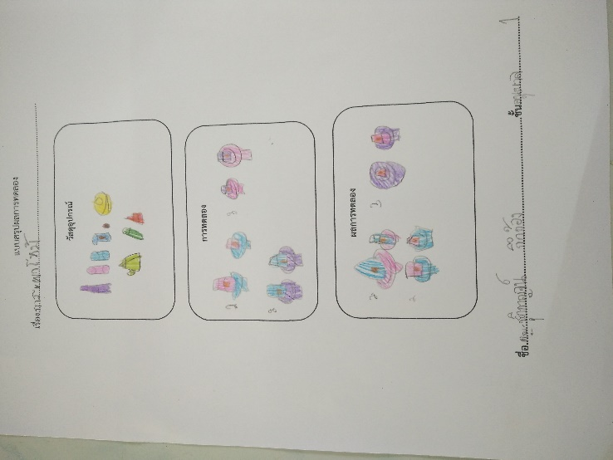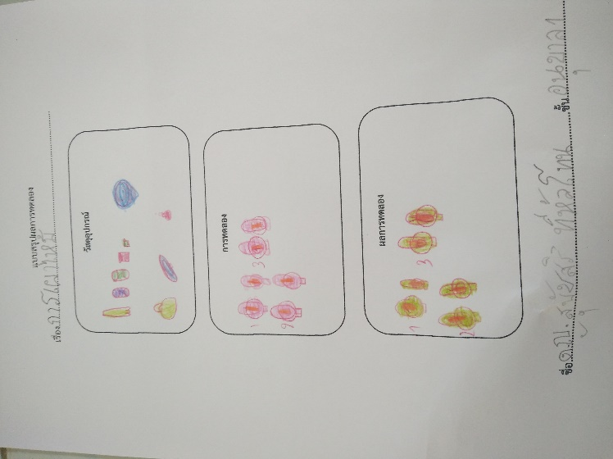

**ผลที่เกิดกับเด็ก** (ตามจุดประสงค์ของกิจกรรม พัฒนาความสามารถพื้นฐาน ๔ ด้าน และพัฒนาการ ๔ ด้าน

๑. ผลที่เกิดขึ้นตามจุดประสงค์

๑.๑ เด็กทุกคนบอกได้ว่าควันไฟที่เกิดจากเทียนถ้วยที่อยู่ในแก้วทำให้เทียนดับ ซึ่งสังเกตได้จากการทดลองว่าแก้วใบเล็กทำให้เทียนถ้วยดับเร็วกว่าแก้วใบใหญ่ เพราะอากาศน้อยกว่า

๑.๒ เด็กทุกคนวาดภาพการเกิดการเผาไหม้ได้

๑.๓ เด็กทุกคนนำเสนอการเกิดการเผาไหม้ได้โดยใช้แก้วครอบเทียนถ้วยลงไปก่อนที่ไฟจะดับยกแก้วขึ้นไฟก็จะติดเหมือนเดิม เพราะมีอากาศ

๒. พัฒนาความสามารถพื้นฐาน และพัฒนาการของเด็กปฐมวัย

๒.๑ ด้านการเรียนรู้/ด้านภาษา/สติปัญญา

เด็กเกิดทักษะในการคาดคะเน สังเกต ทักษะการตวง การเปรียบเทียบ พยายามหาวิธีแก้ปัญหาด้วยตนเอง สามารถสนทนาโต้ตอบแสดงความคิดเห็น อธิบายสิ่งที่สังเกตเห็นได้

๒.๒ ด้านสังคม

เด็กๆรู้จักช่วยเหลือในการหยิบอุปกรณ์ในการทดลอง ปฏิบัติตามข้อตกลงร่วมกัน

๒.๓ ด้านอารมณ์ – จิตใจ

เด็กมีความมั่นใจในตนเอง มุ่งมั่นในการทำงาน แสดงออกถึงความชื่นชมในผลงานของตนเองและผู้อื่น

๒.๔ ด้านการเคลื่อนไหว/ร่างกาย

เด็กได้หยิบ จับขวดน้ำ แก้วน้ำ ตวงน้ำ เทน้ำ วาดภาพระบายสี มีความคล่องแคล่วในการเคลื่อนไหว